Ministerio De Educación

Escuela Particular

Centro Educativo Bellas Luces

Módulo De 2° A

“Pon Tu Esperanza En El Señor”

Materia: español grado: 2°A

Maestra: Mayté Garzola.

Español: en tu cuaderno de español copia el siguiente tema.

Recuerda escribir la fecha antes de escribir el plan.

Sustantivo Propio

Sustantivo es la palabra que menciona o se refiere a las personas, animales, cosa y lugares.

Los Sustantivo se clasifican: sustantivos propios y comunes.

El sustantivo propio es cuando se nombra a las personas, animales y lugares por su propio nombre para distinguirse y se escriben con mayúsculas. Ej. Roberto, Pluto etc.

El sustantivo común son los que no tiene nombre propio y se escriben en minúscula. Ej. Niño, perro, clínica etc.

Taller

Lee las siguientes listas de los sustantivos y clasifícalos en propios y comunes.

Ramos, perro, Sultán, Carmen, leche, Portobelo, camisa, lápiz, policía y tomate.

|  |  |
| --- | --- |
| Propio | Común |
|  |  |
|  |  |
|  |  |
|  |  |
|  |  |

Lee las siguientes oraciones, dibuja una carita feliz en el recuadro para clasificar el tipo de sustantivo destacado en cada oración.

|  |  |  |
| --- | --- | --- |
| ORACION | Sustantivos común | Sustantivos propio |
| El gato está en la mesa. |  |  |
| La niña se llama Anita. |  |  |
| La lámpara está encendida. |  |  |
| Roberto come puré. |  |  |
| Luis juega con la bola en la playa. |  |  |
| Me como un rico helado. |  |  |
| Las rosas son muy rojas. |  |  |

Matemáticas taller

En tu cuaderno de matemáticas copia el siguiente taller y resuelve, recuerda copiar la fecha.

Escribe los números del 100 al 500 de 2 en 2.

100- 102- 104…….

Escribe el nombre del siguiente número naturales.

100___________________ 99________________

194___________________ 456_______________

225___________________ 268_______________

341___________________ 371_______________

500___________________ 120_______________

Escribe el número de los siguientes números naturales.

Ciento cuarenta y tres__________________________.

Cuatrocientos_________________________________.

Doscientos cinco_______________________________.

Cuatrocientos quince__________________________.

Quinientos__________________________________.

Coloca el número que va antes y después de

_____100_____

_____304_____

_____499_____

_____286_____

_____325_____

Coloca el signo de mayor< y menor>. Recuerda que el que manda es el piquito del signo.

45_____ 104 104_____ 140 300_____ 265

375_____ 278.

Religión:

Busco, copio, ilustro y aprendo el cuaderno de religión.

A todos los que lo recibieron, les dio el derecho de ser hijos de Dios. Juan 1: 12 (29 /57/ 2020). Mandar el video por WhatsApp.

Jesús le dijo: si puedes creer, al que cree todo le es posible. Marcos 9: 23.

(3/6/2020). Mandar el video por WhatsApp.

Artística en el libro trabajar las páginas de la i a la 5.

Esto lo trabajan el en cuaderno de cuadritos

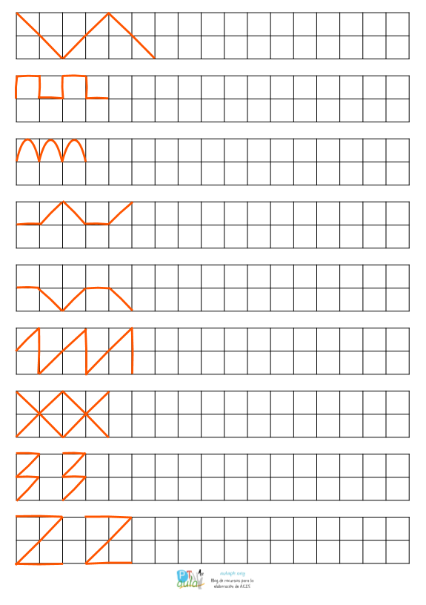 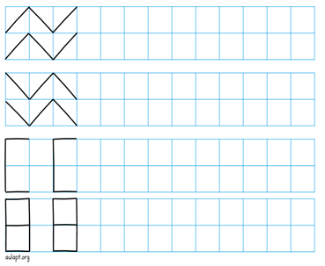

Ciencias sociales: copia en tu cuaderno el siguiente plan. Recuerda poner fecha antes de empezar a copiar.

Las formas más comunes del relieve.

CIENCIAS NATURALES